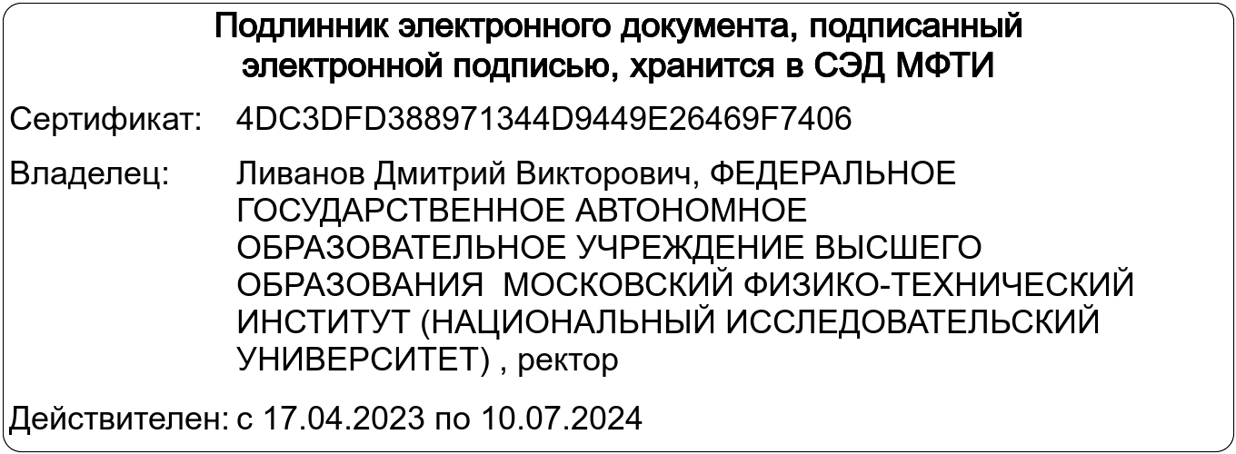
Приложение №1

ПОЛОЖЕНИЕ
о проведении Турниров Олимпиадных школ МФТИ
- Общие положения
  - Настоящее Положение о Турнирах Олимпиадных школ МФТИ
(далее — Положение) определяет порядок организации и проведения Турниров Олимпиадных школ МФТИ (далее — Турниры), их организационное и методическое обеспечение, правила
и порядок участия в Турнирах.
  - Настоящее Положение подлежит открытой публикации с момента его утверждения на официальном сайте Турниров.
  - Основными целями Турниров являются:
- выявление и развитие у обучающихся профильных творческих способностей
и интереса к научно-исследовательской деятельности;
- формирование ключевых компетенций, профессионально-значимых качеств личности и мотивации к практическому применению предметных знаний;
- создание необходимых условий для поддержки одаренных детей;
- целенаправленная профессиональная ориентация молодежи;
- пропаганда научных знаний.
  - Турниры организовываются и проводятся Центром развития ИТ-образования МФТИ.
  - Партнерами Турниров ежегодно выступают ведущие компании в ИТ-отрасли.
  - Турниры проводятся по следующим образовательным предметам:
- Математика;
- Информатика и ИКТ;
- Физика.
  - В Турнирах на добровольной основе принимают индивидуальное участие обучающиеся по образовательным программам основного и среднего общего образования, в том числе лица, осваивающие образовательные программы основного и среднего общего образования в форме семейного образования или самообразования, а также лица, осваивающие указанные образовательные программы за рубежом.
  - Турниры проводятся ежегодно в период с 1 февраля по 15 мая и представляет собой интеллектуальное состязание по общеобразовательным предметам «Информатика и ИКТ», «Математика» и «Физика». Состязания по предметам «Математика» и «Физика» проводятся
в 1 этап с применением дистанционных образовательных технологий, состязание по предмету «Информатика и ИКТ» проводится в 1 этап, включающий в себя 3 тура, с применением дистанционных образовательных технологий.
  - Финансовое обеспечение Турниров
    - Финансовое обеспечение Турниров осуществляется за счет средств Организаторов, партнеров и иных средств.
    - Взимание платы (в какой-либо форме) за участие в Турнирах с участников
не допускается.
  - Лица, нарушившие установленные настоящим Положением правила участия
в Турнирах, их регламент, требования к выполнению заданий Турниров, исключаются из состава их участников.
  - Адрес официального сайта Турниров в сети «Интернет»: https://it-edu.com/mipt-school/tournaments24/.

- Управление и организационно-методическое обеспечение Турниров
  - Для организации и проведения Турниров Организаторы формируют общий Оргкомитет, Методическую комиссию, Жюри и Апелляционную комиссию.
  - Состав Оргкомитета, Методической комиссии, Жюри и Апелляционной комиссии формируется из профессорского-преподавательского состава и иных категорий работников, организаторов, профильных экспертов по направлению проведения Турниров.
  - Оргкомитет состоит из председателя, заместителя председателя и членов Оргкомитета.
  - Оргкомитет Турниров:
- утверждает Положение о Турнирах и регламент проведения;
- утверждает график Турниров;
- формирует составы Методической комиссии, Жюри, а Апелляционной комиссии Турниров;
- обеспечивает непосредственное проведение Турниров;
- не позднее чем за 10 (десять) календарных дней до даты начала Турниров информирует посредством публикации на официальном сайте Турниров в сети «Интернет» совершеннолетних лиц, заявивших о своем участии в Турнирах, родителей (законных представителей) несовершеннолетних лиц, заявивших о своем участии в Турнирах, о графике проведения Турниров, а также о Порядке, условиях и требованиях по проведению Турниров;
- обеспечивает сбор и хранение согласий совершеннолетних лиц, заявивших о своем участии в Турнирах, родителей (законных представителей) несовершеннолетних лиц, заявивших о своем участии в Турнирах, на сбор, хранение, использование, распространение (передачу) и публикацию своих персональных данных, а также Турнирных работ, в том числе в сети «Интернет», а также согласие родителей (законных представителей) несовершеннолетних лиц, заявивших о своем участии в Турнирах на сбор, хранение, использование, распространение (передачу) и публикацию своих персональных данных;
- в срок до 28 календарных дней со дня последней даты проведения Турниров, по каждому профилю соответственно, утверждает результаты Турниров и доводит их до сведения участников Турниров;
- утверждает список победителей и призеров Турниров;
- выдает дипломы победителям и призерам Турниров;
- публикует на официальном сайте организатора Турниров и (или) официальном сайте Турниров в сети «Интернет» решения заданий;
- дисквалифицирует участников Турнира и аннулирует результаты в случае нарушений в соответствии с регламентом Турниров;
- осуществляет иные функции в соответствии с положением о Турнирах.
  - Методическая комиссия состоит из Председателя и из членов методической комиссии.
    - Методическая комиссия Турниров:
- разрабатывает материалы заданий для Турниров, обеспечивая единство методической базы Турниров по каждому профилю соответственно;
- разрабатывает критерии и методики оценки выполненных заданий Турниров;
- представляет в оргкомитет Турниров предложения по вопросам, связанным с совершенствованием организации проведения Турниров;
- осуществляет иные функции в соответствии с Положением о Турнирах.
  - Жюри Олимпиады:
- проверяет и оценивает результаты выполнения участниками Турниров заданий;
- определяет кандидатуры победителей и призеров Турниров на основании рейтинга участников Турниров по соответствующему направлению;
- дисквалифицирует участников Турниров и аннулирует результаты в случае нарушений в соответствии с регламентом Турниров;
- осуществляет иные функции в соответствии с настоящим Положением.
  - Состав Апелляционной комиссии формируется Оргкомитетом. В состав Апелляционной комиссии входят члены Оргкомитета, Методической комиссии, Жюри.
    - Апелляционная комиссия Турниров:
- принимает и рассматривает апелляции участников Турниров;
- принимает по результатам рассмотрения апелляции решение об отклонении или об удовлетворении апелляции («отклонить апелляцию, сохранив количество баллов», «удовлетворить апелляцию с понижением количества баллов», «удовлетворить апелляцию с повышением количества баллов»);
- информирует участников Турниров о принятом решении по итогам рассмотрения апелляции;
- осуществляет иные функции в соответствии с настоящим Положением.

- Порядок проведения Турниров
  - Для участия в Турнирах участникам необходимо зарегистрироваться в личном кабинете на сайте https://edu.mipt.ru/member/.
  - Участник несет ответственность за полноту и достоверность данных, указанных им в регистрационной форме. Претензии, связанные с неполным, неверным заполнением регистрационной формы или возникшими при дистанционной регистрации техническими проблемами, после срока окончания регистрации Оргкомитетом не принимаются и не рассматриваются. В случае обнаружения неполной и/или недостоверной информации, Оргкомитет может принять решение о дисквалификации участника.
  - Совершеннолетнее лицо, заявившее о своем участие в Турнирах, до начала Турниров подтверждает (фактом регистрации личного кабинета на официальном сайте Турниров) ознакомление с настоящим Положением, условиями и требованиями по проведению Турниров и предоставляет Оргкомитету Турниров согласие на сбор, хранение, использование, распространение (передачу) и публикацию собственных персональных данных, а также Турнирных работ, в том числе в сети «Интернет».
  - Родитель (законный представитель) несовершеннолетнего лица, заявившего о своем участие в Турнирах, до начала Турниров подтверждает (фактом регистрации личного кабинета на официальном сайте Турниров) ознакомление с настоящим Положением, условиями и требованиями по проведению Турниров и предоставляет Оргкомитету Турниров согласие на сбор, хранение, использование, распространение (передачу) и публикацию персональных данных несовершеннолетнего лица, чьим родителем (законным представителем) он является, а также Турнирных работ, в том числе в сети «Интернет».
  - Доступ к персональным данным, полученным от указанных лиц, и их обработка осуществляются в соответствии с Федеральным законом РФ от 27 июля 2006 года № 152-Ф3 «О персональных данных» и Политикой обработки персональных данных МФТИ, расположенной адресу https://mipt.ru/docs/download.php?code=prikaz_219_1_ot_06_02_2020_politika_obrabotki_ pers_dannykh,
  - Доступ к заданиям Турниров будет открыт в личном кабинете участника строго в дни проведения Турниров.
  - После проведения Турниров в сети «Интернет» на сайте Турниров публикуются критерии отбора победителей и призеров, определяются победители и призёры.
  - Турнир проводится в четырёх лигах:
стартовая лига – для учеников 7 класса и младше;
младшая лига — для учеников 8 класса;
средняя лига — для учеников 9 класса;
старшая лига — для учеников 10 класса.
Турнир для разных лиг проводится на разных наборах задач.
  - Турнир по информатике проходит с использованием дистанционных технологий на платформе ioi-russia.vdi.mipt.ru.
  - Решение каждой задачи Турниров оценивается целым числом баллов, исходя из критериев оценивания.
  - Для Турниров по профилям Математика и Физика:
    - Решения всех выполненных заданий необходимо загрузить одним pdf-файлом в личном кабинете участника на странице Турнира. Для того, чтобы отправить свою работу на проверку, необходимо нажать на кнопку «Завершить попытку».
    - Баллы за выполненные задания суммируются. По количеству баллов формируется рейтинг участников, и определяются победители. В случае, если несколько участников набирают одинаковое количество баллов, более высокое место в рейтинге занимает участник, который раньше отправил файл с решенными заданиями, нажав на кнопку «Завершить попытку».
  - Для Турнира по профилю Информатика:
    - Турнир проходит в три тура.
    - Каждый Участник может принять участие в одном, двух или трех турах.
    - В общий зачёт по Турниру идет сумма двух лучших результатов туров Участника.
    - При решении Участником одного тура в общий зачёт идет результат этого тура.
    - Частичные решения (прошедшие не все тесты) не оцениваются.
    - Решением задачи Турнира является программа, написанная на одном из следующих языков программирования:
  - С
  - С++
  - Java
  - Python
  - Kotlin
  - FreePascal
  - Подача заявлений на апелляцию по всем профилям Турниров осуществляется через Личный Кабинет на официальном сайте Турниров. Апелляция подается в свободной форме.
  - Срок рассмотрения апелляций 5 дней.

- Порядок подведения итогов Турниров
  - Победители и призеры Турниров по каждому профилю определяются на основании таблиц участников Турниров, сформированных жюри Турниров за выполнение турнирных заданий, с учетом результатов апелляции.
  - Суммарное количество победителей по всем предметам во всех лигах Турниров
не должно превышать число, равное 35.
  - Суммарное количество победителей по всем предметам во всех лигах Турниров
не должно превышать число, равное 65.
  - Суммарное количество победителей и призеров по всем предметам Турниров
не должно превышать число, равное 100.

- Финансовое обеспечение Турниров
  - Взимание оплаты за участие в Турнирах с участников (в какой-либо форме, в том числе косвенной, в том числе с родителей участников непосредственно или опосредованно) не допускается.
  - Финансовая поддержка осуществляется за счет:
  - средств Организатора Турниров;
  - средств партнера, а также благотворительных организаций, перечисленных целевым образом на счёт организаторов.

